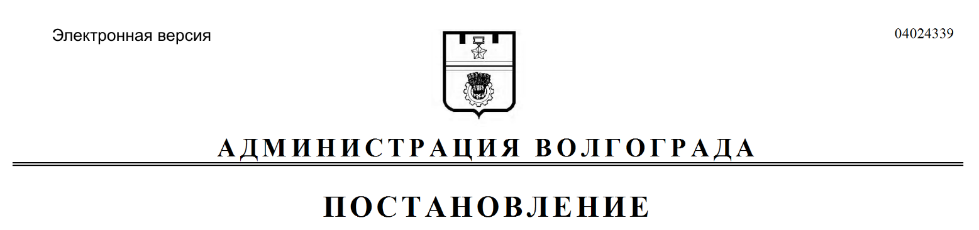
от 30.11.2021 № 1340

О внесении изменений в постановление администрации Волгограда от 28 декабря 2012 г. № 3689 «О координационном совете по взаимодействию с органами территориального общественного самоуправления в Волгограде»

Руководствуясь статьями 7, 39 Устава города-героя Волгограда, администрация Волгограда
ПОСТАНОВЛЯЕТ:
1. Внести в состав координационного совета по взаимодействию с органами территориального общественного самоуправления в Волгограде (далее – координационный совет), утвержденный постановлением администрации Волгограда от 28 декабря 2012 г. № 3689 «О координационном совете по взаимодействию с органами территориального общественного самоуправления в Волгограде», следующие изменения:
1.1. Вывести из состава координационного совета Воробьеву В.В., Бондаренко В.Н., Гришанову Г.Н., Шумилина А.В.
1.2. Ввести в состав координационного совета:
1.2.1. Шумилина Алексея Владимировича – председателя комитета по координации массовых мероприятий и взаимодействию с правоохранительными органами администрации Волгограда заместителем председателя координационного совета.
1.2.2. Попову Наталью Юрьевну – начальника отдела по взаимодействию со структурами социальной сферы, общественными организациями и ТОС администрации Центрального района Волгограда членом совета.
1.2.3. Давлекаеву Ангелину Владимировну – ведущего специалиста отдела по взаимодействию со структурами социальной сферы, общественными организациями и ТОС администрации Кировского района Волгограда членом совета.
1.2.4. Воробьеву Анну Сергеевну – начальника отдела по работе с территориями администрации Красноармейского района Волгограда членом совета.
1.3. Слова «Морозова Наталья Викторовна – начальник отдела общественных связей управления по координации массовых мероприятий и взаимодействию с правоохранительными органами аппарата главы Волгограда, секретарь координационного совета» заменить словами «Морозова Наталья Викторовна – начальник отдела общественных связей комитета по координации массовых мероприятий и взаимодействию с правоохранительными органами администрации Волгограда, секретарь координационного совета».
2. Настоящее постановление вступает в силу со дня его официального опубликования.

Глава Волгограда В.В.Марченко

